SURFACES ET DESCRIPTION DU BIEN

Localisation :

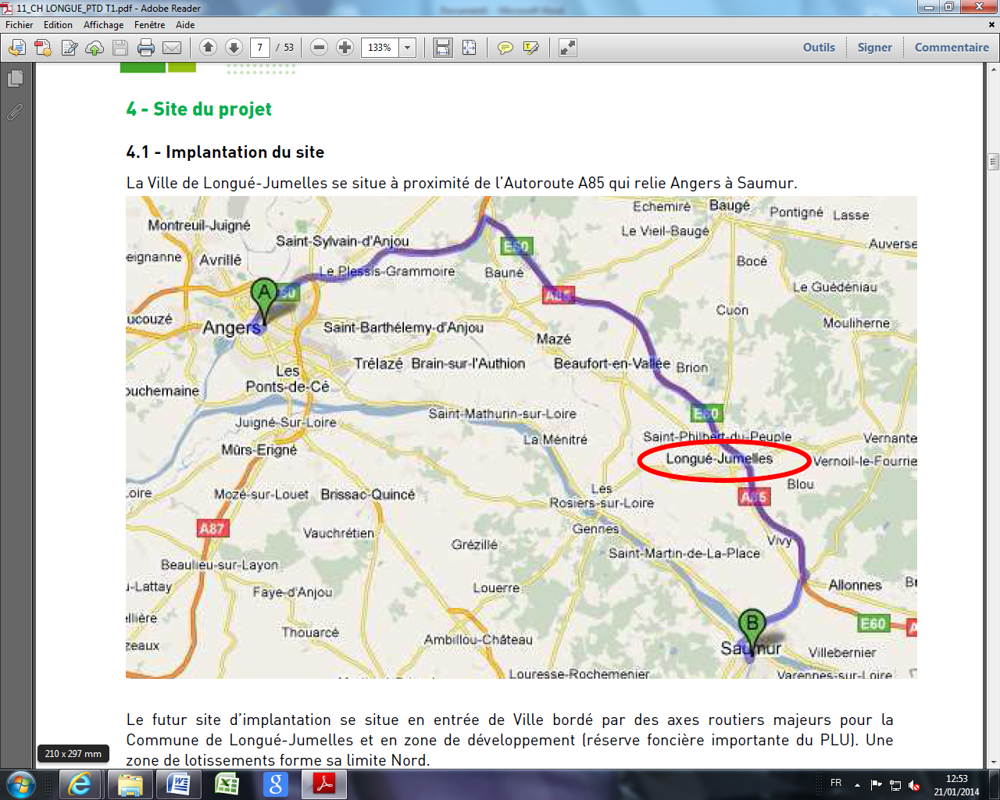

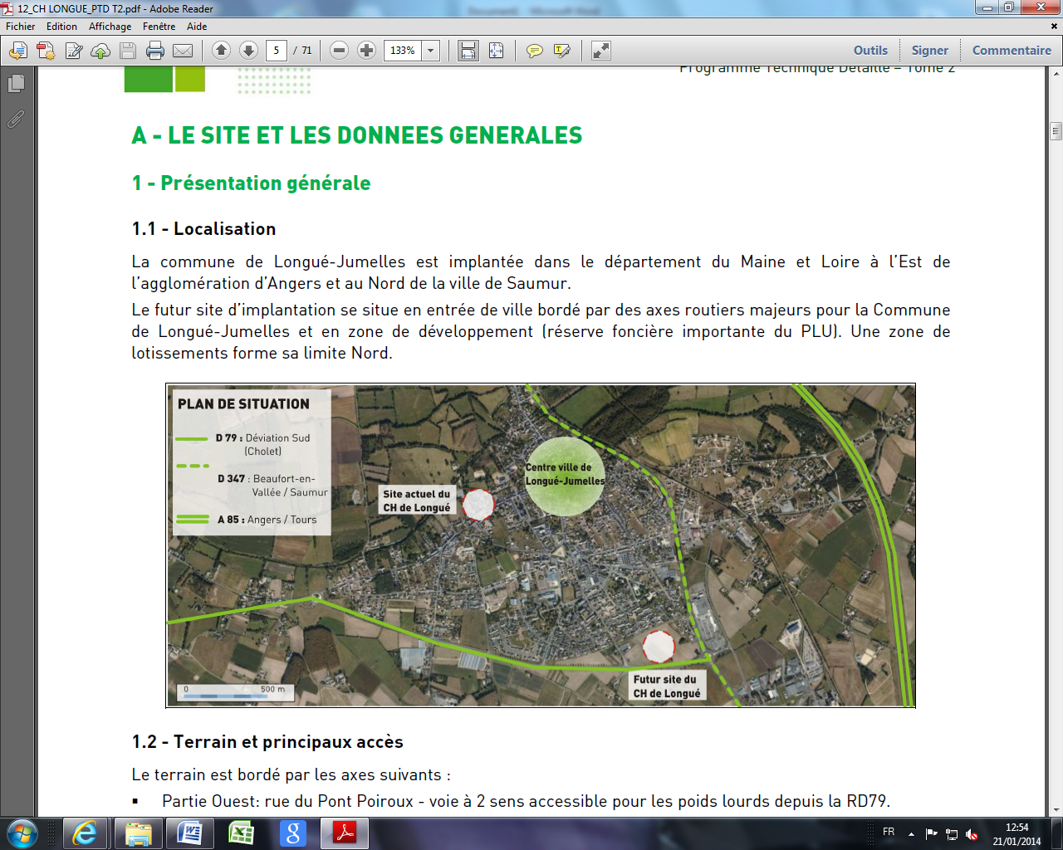

L’adresse du bien est :

HOPITAL LOCAL LUCIEN BOISSIN , 36 rue du Dr Tardif, 49160 LONGUE JUMELLES.

L’implantation :

Implanté sur un site unique, l’établissement est situé en centre bourg en limite d’un espace nature sur un terrain en légère déclivité. Son architecture résulte d’ajouts successifs ; les quatre bâtiments qui le composent étant eux-mêmes accolés, voire reliés par des galeries couvertes ou souterraines. Il en résulte un ensemble hétérogène, sur plusieurs niveaux avec une articulation serrée laissant peu d’espace libre en zone constructible.

L’Etablissement dispose d’une superficie de 9367m², composé de bâtiments d’époques différentes dont le plus ancien remonte à la fin du XIXe Siècle (intégrant une chapelle classée). Il est entouré d’un immense parc arboré et parfaitement entretenu.

L’état des bâtiments :

Les dates de construction et de rénovation sont les suivantes :

|  |  |  |  |  |  |  |  |  |
| --- | --- | --- | --- | --- | --- | --- | --- | --- |
|  |  | **Bâtiment A** |  | **Bâtiment B** |  | **Bâtiment C** |  | **Bâtiment D** |
|  |  |  |  |  |  |  |  |  |
| Services |  | SSR |  | EHPAD |  | EHPAD |  | USLD |
|  |  |  |  |  |  |  |  |  |
| Construction |  | 1973 |  | 19 – 20ème S |  | 1963-1965 |  | 1982-1984 |
|  |  |  |  |  |  |  |  |  |
| Rénovation |  | 1989-1990 |  | 1985-1987 |  | 1985-1987 |  | 1994 |

Les surfaces :



Les surfaces se répartissent entre les services communs, les chambres et les circulations ainsi :

La surface moyenne des chambres est de 16 m2 et on relève également le rapport élevé des circulations dans la répartition des surfaces totales.

